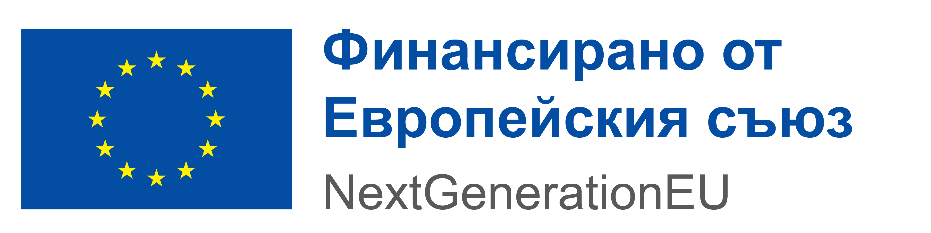

Фирма ПЪТИЩА И МОСТОВЕ ЕООД подписа Договор за безвъзмездна финансова помощ № BG-RRP-4.021-0389-C01по проект „Енергийно обновяване на сграда в сферата на услугите в ПЪТИЩА И МОСТОВЕ ЕООД”. Договорът за безвъзмездна финансова помощ е по процедура BG-RRP-4.021 „Подкрепа за енергийно обновяване на сгради в сферата на производството, търговията и услугите”, финансиран по Инвестиция „Подкрепа за енергийно обновяване на сградния фонд“ от Националния план за възстановяване и устойчивост, съфинансиран от Европейския съюз чрез Следващо Поколение ЕС.

Общата цел на проекта е повишаване на енергийната ефективност на сграда в сферата на услугите. Тя ще бъде постигната, чрез изпълнението на следните специфични цели:
- Подобряване на енергийните характеристики на собствена сграда в сферата на услугите (хотел), чрез изпълнение на енергийно ефективни мерки
- Постигане на 46,68 % спестяване на първична енергия на сграда в сферата на услугите (хотел) спрямо базовата линия
- Очаквано годишно намаляване на емисиите на СО2 (екологични ползи) - 54,08 тон CO2 екв./год
- Ефективност на инвестицията за енергийна ефективност като отношение на необходимата инвестиция в лева към количеството спестена първична невъзобновяема енергия в kWh на годишна база - 1,925 лв./kWh/год.

Общата стойност на проекта е 527 620,49 лв., от които 235 089,21 лв. са безвъзмездно финансиране от Механизма за възстановяване и устойчивост и 292 531,28 лв. собствено съфинансиране.

Проектът стартира на 04.03.2025г. и е с продължителност 24 месеца.

